DOKUMENTASI PENELITIAN
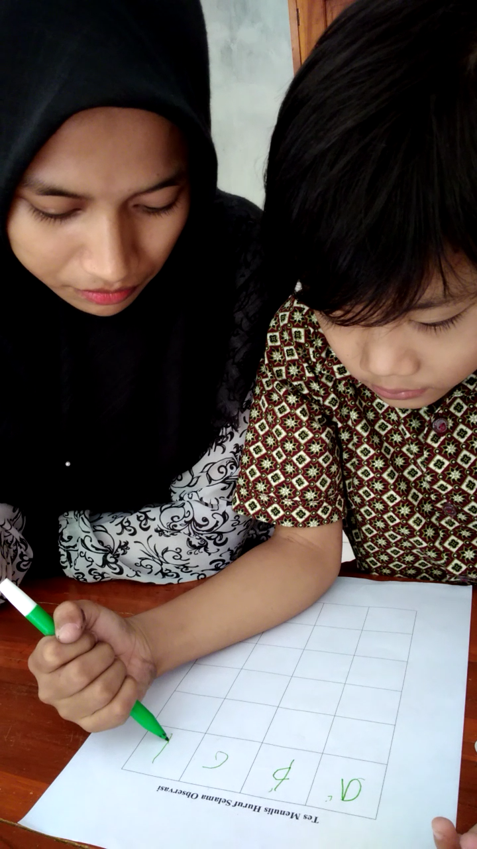

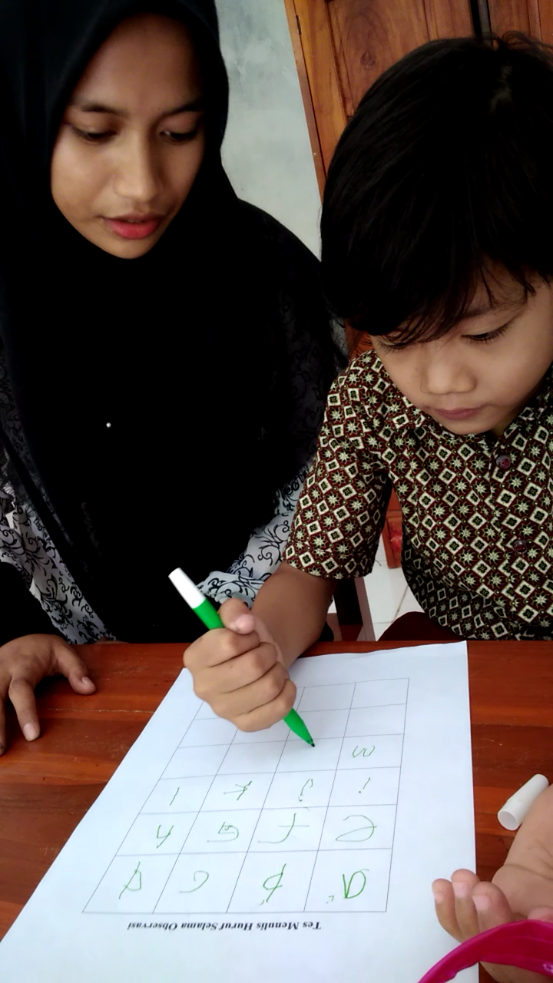
Subjek mengisi instrumen tes kemampuan menulis huruf

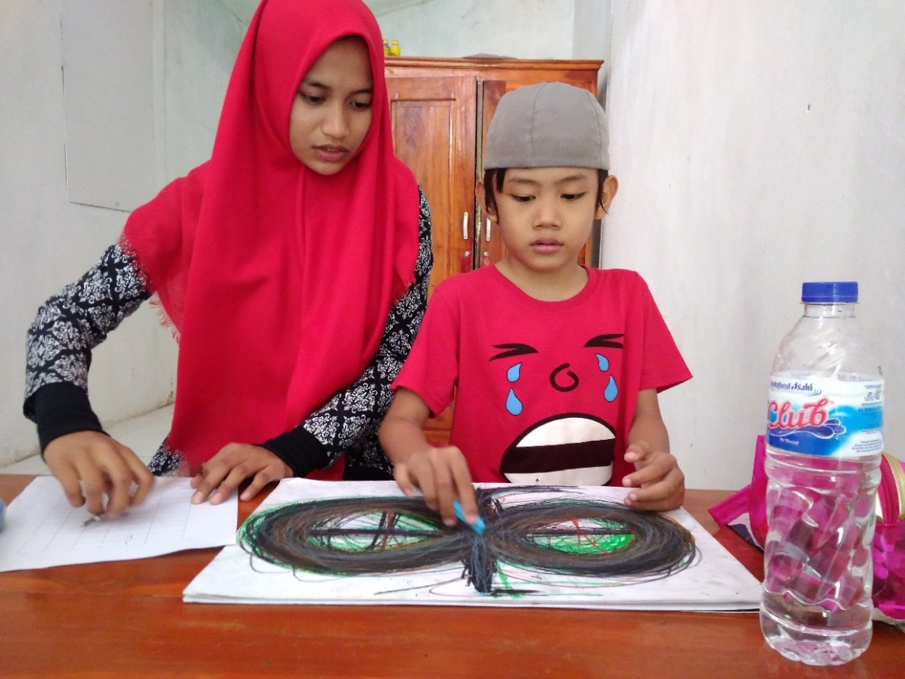
Memberikan kesempatan kepada subjek untuk menelusuri Alphabet 8s

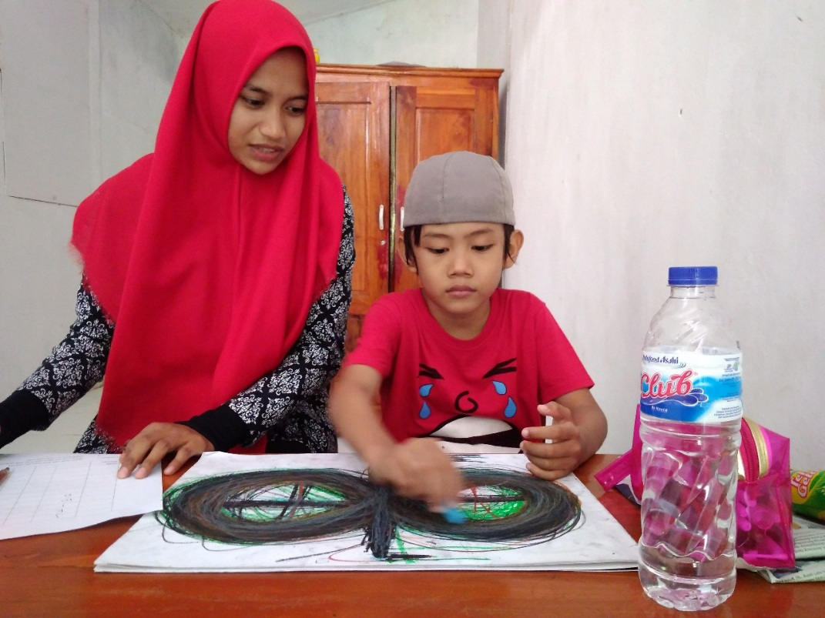

Subjek sedang menulis angka menggunakan lintasan Alphabet 8

